9. Диференціювання складної ф-ії багатьох змінних. Теорема: нехай ф-ії 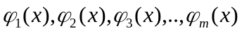диферинційовані в т.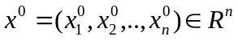,а ф-ія
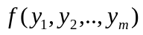диференційована в точці
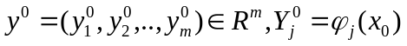де 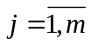, тоді складна функція
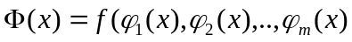, то складна ф-ія диференційована в т. 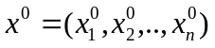і мають місце формули
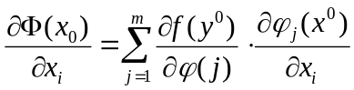
Частинна похідна складної ф-ії по необмеженій змінній дорівнює сумі добутків частинних похідних ф-ій по проміжних аргументах на частинні похідні цих аргументів по незалежній змінній. В частинному випадку
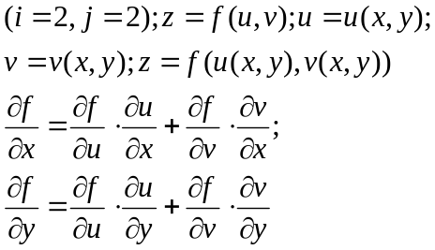
доведення приведемо для випадку, коли 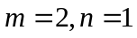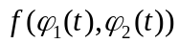
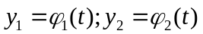
За умовою ф-ії 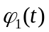і 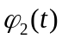диференційовані
в т.: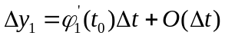
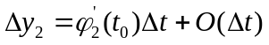. Диференційованість ф-ії 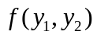в точці
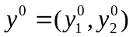означає, що
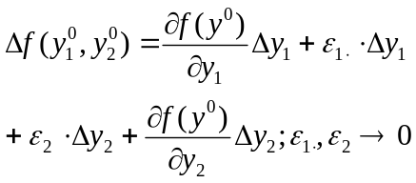
при 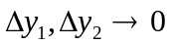. Поділимо обидві частини рівності на , замінимо 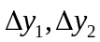їх значенням
і розглянемо границю обох частин при 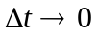
при цьому врахуємо, що за умови диференційованості функцій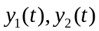 в т.о
вони неперервні в цій точці, отже при
слідує 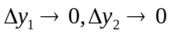. Маємо:
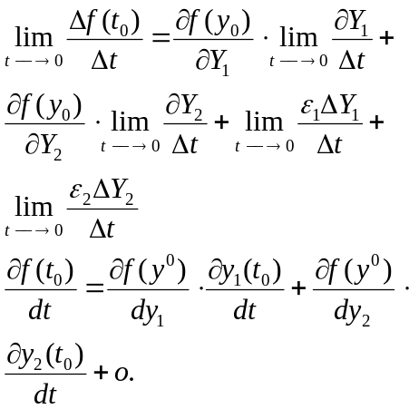
в такому випадку похідну ф-ії називають повною похідною. Заваження: відповідну формулу у випадку
m=2,n=2 одержимо, використовуючи розглянутий випадок і фіксуючи по черзі змінні x та y. Приклад:знайти частинні похідні ф-ії 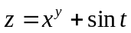. Повна похідна:
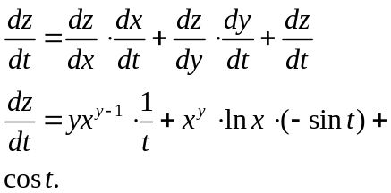
Інваріантність першого диференціалу ф-ій багатьох змінних. Теорема:перший деференціал ф-ії інваріантний відносно заміни змінної. Доведення: знайдемо деференціал складної ф-ії. Нехай ф-ії
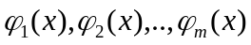диференційовані в
т.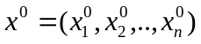, а ф-ія диференційована в точці
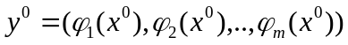.
За теоремою складна функція
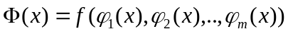диференційована в т. . Нагадаємо:
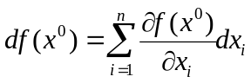
Отже:
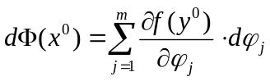-треба довести.
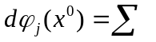;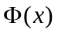- є ф-ією аргументів
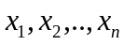тому й диференціал
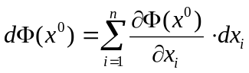За формулою диференціювання складних функцій:
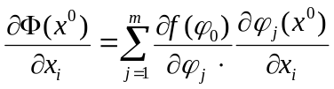
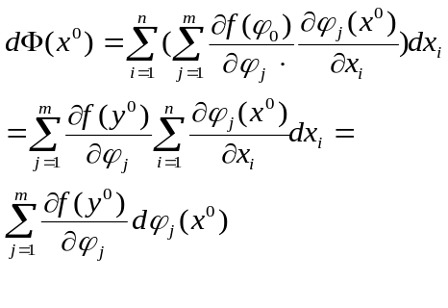
теорему доведено.

10.Існування неявної функції та її диференціювання.
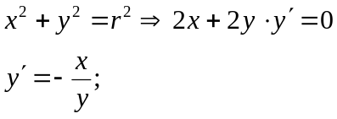
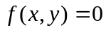- рівняння неявно задає функцію
y=y(x), якщо при підстановці f(x, y/x)=0. Нехай
ф-ію 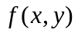задано в деякій області 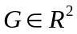і точка 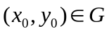. Теорема: якщо функція визначена зі своїми частинними похідними 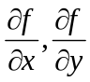в деякому оклі т. 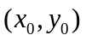і при цьому:
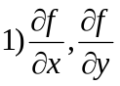- неперервні в точці;
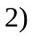функція 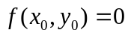;
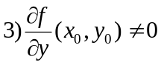то рівняння 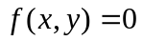
в околі т. 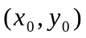визначає ф-ію 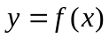похідна від якої 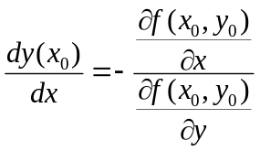
Доведення: без доведення приймемо за факт існування 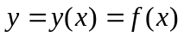, такої 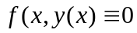і покажемо справедливість формули(т. 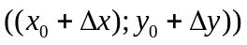не виходить за межі околу т. 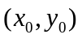):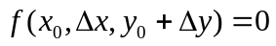
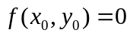і віднімаючи одержимо

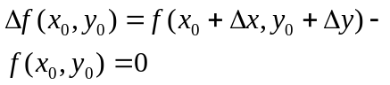
Так як частинні похідні 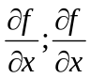диференційовані в т. , то за достатньою умовою диференційованості ф-ій в т. ф-ія диференційована в т. , а за означенням слідує, що в околі т. її повний приріст 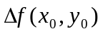в точці записуєтся :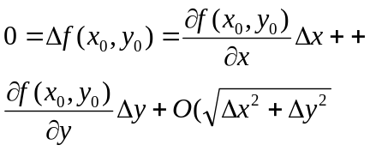
Ділимо обидві частини на X і переходимо до границь при :
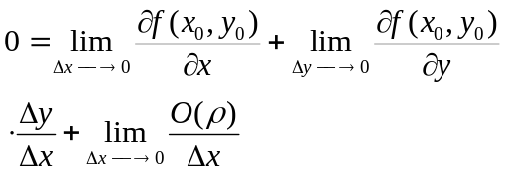
Маємо: 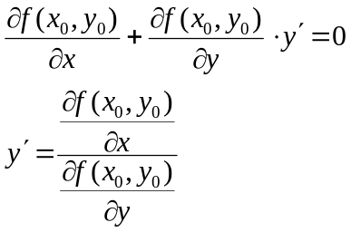
Як наслідок одержимо формули для знаходження частинних похідних ф=ії 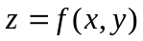неявно заданлї співвідношенням 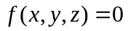
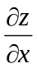=-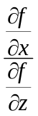 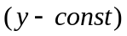
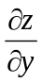=-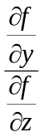 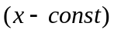

11.Лохідна функції за напрямком. Градієнт скалярного поля.
Скалярне поле-область 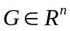в кожній точці якої задано 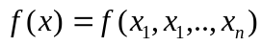. Нехай ф-ія 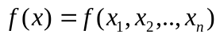задано в деякій області і т. 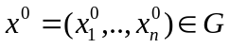
Визначимо деякий напрям за допомогою одиничного вектора 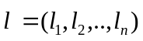 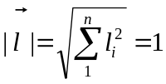.
Запишемо рівняння променя, що виходить з т. Xo, таким чином: 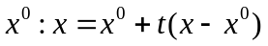
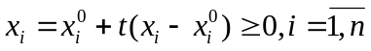
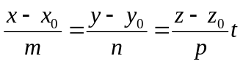р-ня прямої в просторі.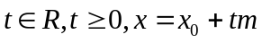

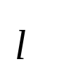
x
Xo, Yo

Дана ф-ія F(x) вздовж даного променя має вигляд
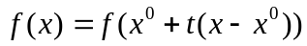і являє собою
при фіксованому напрямку, що виходить з т.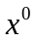і
// вектору ф-ія має вигляд:

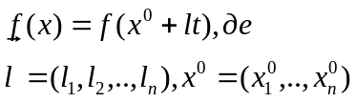
рівняння променя, що виходить з т.// напряму

: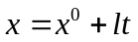
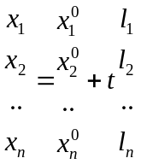
Озн.: похідною від ф-ії f(x) в т.в напрямку вектора називаєтся похідна при 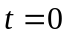
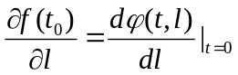

Обчислення похідної:за правилом диференціювання складної функції маємо:
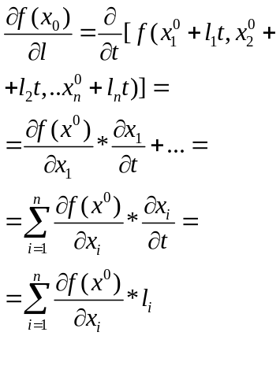
Маэмо:
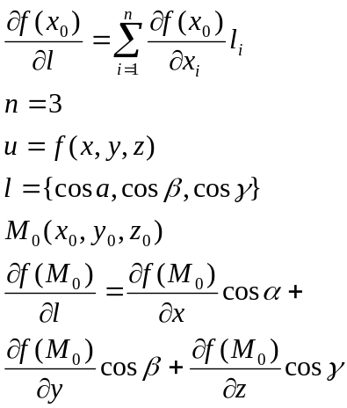
Означення: Градыэнтом скалярного поля f(x)єG
називають вектор з координатами
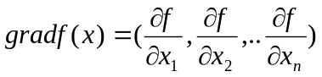
у випадку z=f(x,y)
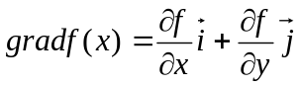
Встановлюэмо зв’язок між градієнтом скалярного поля в т. х0 та похідною за напрямком в цій точці .
Із формули обчислення похідної за напрямком
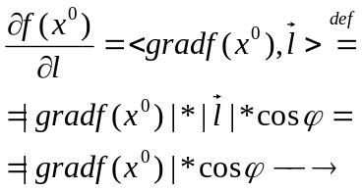
похідна в данній точці за напрямком від данної функції приймає найбільшого значення в напрямку градієнта
Через набла позначимо символіцний вектор
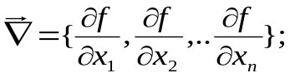
(диференціально векторний оператор),тоді
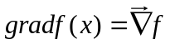
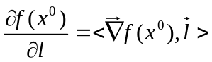
Властивості градієнта:
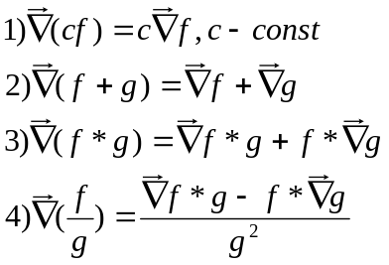

12. Частинні похідні та диференціали вищих порядків

Якщо f(x) диференційована в т. х0 є G , то в цій точці існують частинні похідні
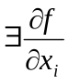, якщо вони в свою чергу диференційовані в т.х, то за необхідною умовою диференційованості функції існують частинні похідні по всіх аркументах Хі і=1,n цих
частинних похідних.
А саме
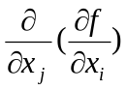 Ці частинні похідні називаються частинними похідними 2-го порядку від функції f(x) в т.х і позначаються
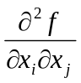; при I=j частинні похідні другого порядку позначають
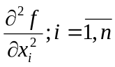
при 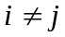 , 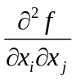 називаються мышаними частинними похідними 2-го порядку по Хі , по Хj
n=2 , z=f(x,y)
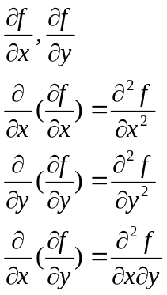

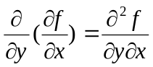

Теорема Шварца
(про рівність мішаних похідних)

Якщо визначена в т.(х,у) функція f(x,y) маэ в цій точці неперервні машані похідні
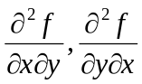, то вони рівні
Частинні похідні більш високих порядків визначаються за індукцією.
Озн. Диференціалом 2-го порядку від функції f(x) в т. x=(x1,x2..,xn) називається диференціал від 1-го диференціалу
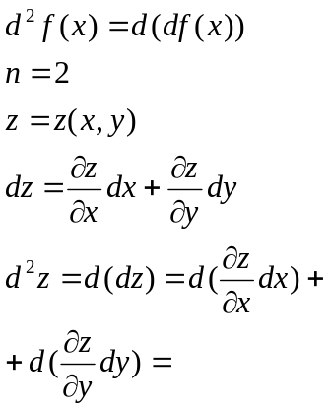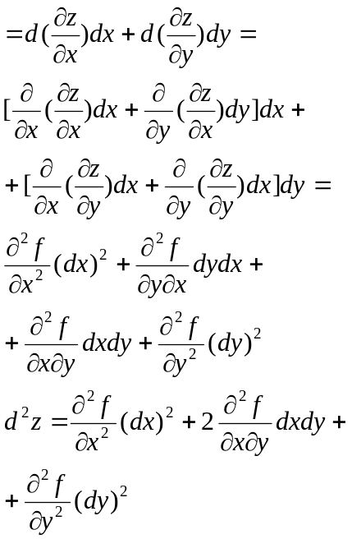

Символічно можно записати
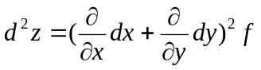
по індукції диференціал n-го порядку
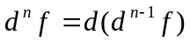
Зауваження : диференціал другого та н-го порядків неінваріантний відносно заміни змінної
Для ф-ї f(x)=f(x1,x2,…,xn)
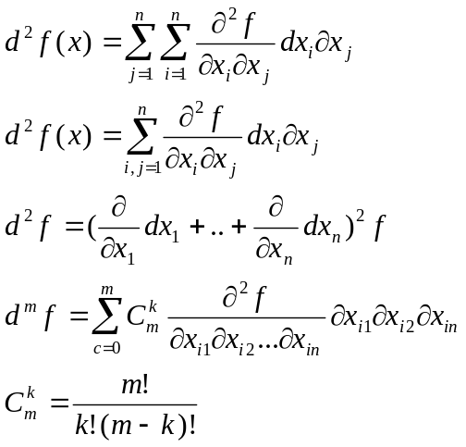

13.Формула тейлора для фун багатьох змінних
y=f(x) O(x0) має похідні до порядку m+1 включно ,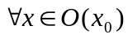
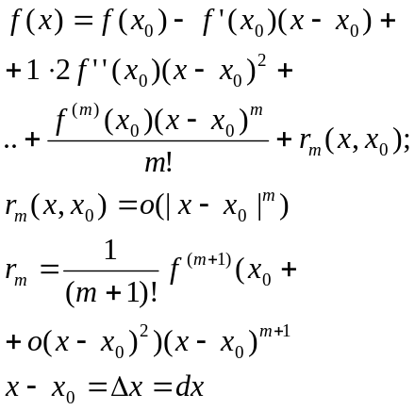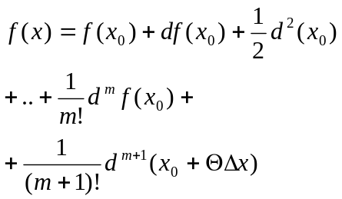x0=0 - формула Маклорена
Нехай ф-я f(x)=f(x1,x2,…xn)
задана в області 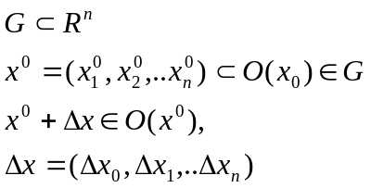В силу симетрії околу т.х0
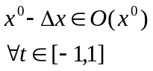
функція 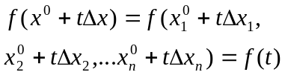
Для цієї функції в околі т. t=0 напишемо формулу Маклорена
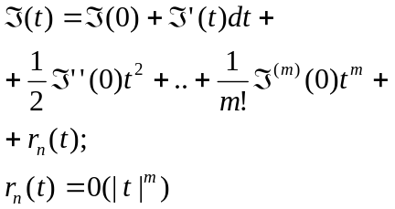Шукаємо похідні
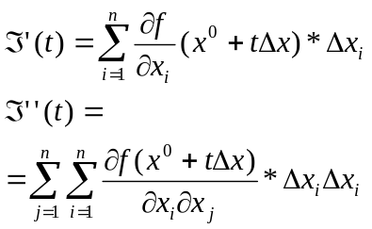

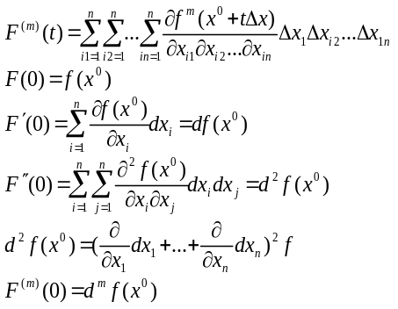 в рівності (*) t=1
(**) F(1)= 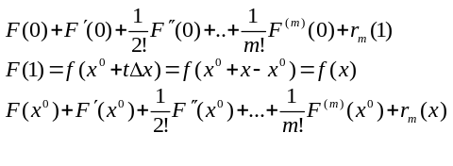
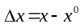 з (**) : F(x)=
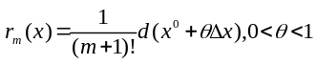
Теорема :
Нехай функція f(x) в околі т.x⁰ має неперервні частинні похідні до порядку (m+1), то тоді 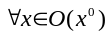має місце формула Тейлора: F(x)=
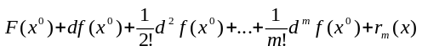Приклад
Написати ф-лу Тейлора порядку m=2 в околі т.(0,0) для ф-ції f(x,y)=ln(1+3x+2y) для n=2 : f(x,y)=
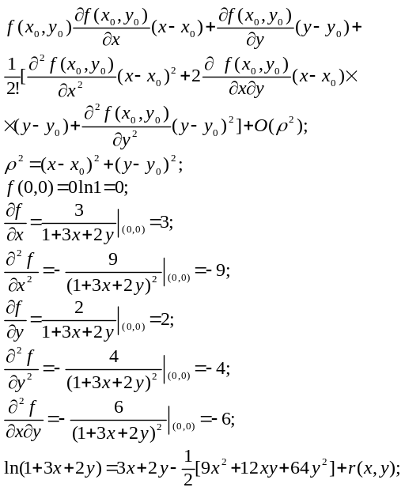y=e^{x}siny (0,0) ,m=3

14-15.§ Локальний екстремум ф-ій багатьох змінних
Необхідна умова існування.
Озн.
Нехай ф-я f(x) визначина в околі т. x⁰=(x₁,x₂,..,x_{n}).
Точка x⁰ називається точкою локального мінімуму ф-ії f(x)=f(x₁,x₂,..,x_{n}) якщо виконується :
f(x)>=f(x⁰) ,строго локального мін.,якщо
f(x)>f(x⁰) , 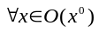
Точка x⁰ наз. точкою лок. максимуму, якщо :
f(x)<=f(x⁰) ; строгий лок. максимум
f(x)<f(x⁰)
Можно записати:
f(x)-f(x⁰)>=0 або Δf(x⁰)>=0 лок. мінімум
Δf(x⁰)>=0 лок.максимум
z=f(x,y)

(x₀,y₀)
(x₀,y₀)

Теорема
Якщо ф-я f(x) в т.x⁰ має частинні похідні і т. x⁰ локал. мін. чи максимуму то 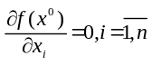
Зафіксуємо всі змінні,крім 1-ої f(x₁,x₂,..,x_{n}) : 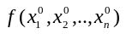 то матимемо ф-ю однієї змінної ,що має похідні
Т.є. 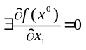 (за теоремою Ферма)
Наслідок:
Якщо ф-я f(x) в x⁰ має локал.екстремум , то df(x⁰)=0
Зауваження:
Якщо частинні похідні ф-ї в т. x⁰ рівні 0 , то це не гарантує існуванні екстремума в т. x⁰
Приклад:
z=xy гіперболічний порабалоїд(“сідло”)
Стаціонарні точки
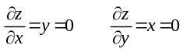
M(0,0) підозріла на екстремум
(0,0) не є т. екстремуму
Δf(0,0) не зберігає знак в жодному околі т.M

§ Достатні умови існування локального екстремуму ф-ії
Квадратичні форми і критерії Сілвестрa знаковизначеності квадратичної форми
Озн.
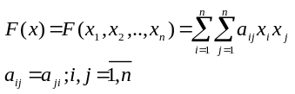
така ф-я називаеться квадратичною формою
Матриця A=|| a_{ij} || , a_{ij}= коеф-ти форми
Озн.:
Квадратична форма F(x) наз. додатньо визначеною якщо і від’ємно визначеною , якщо F(x)>0
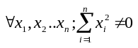
Приклад:
- 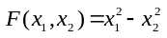
- 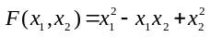
- 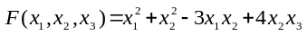
Озн.
Квадр. форма наз. невизначеною , якщо вона може приймати додатні і від’ємні зничення
Критерії Сільвестра
Для того , щоб квадратична ф-ма 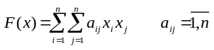 була додат. визначена необх. і досить щоб головні мінори матриці квадрю форми були додатніми
A=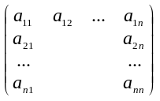
Δ₁=a₁₁>0 Δ₂=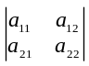 Δ₃=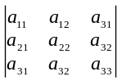
Det(A)>0
Умова від’ємно визначеної квадр. ф-ії це умова додатньої визначеності квадр. ф-ми - F(x) : Δ₁<0 , Δ₂>0 , Δ₃<0 .. (-1)^{k}Δ_{k}>0
Для 3го прикладу складем матрицю
A=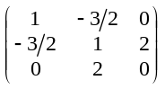
Δ₁=1 , Δ₂=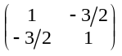=1-<0
Невизначена квадратична ф-ма
Теорема(додатні умови існування лок. екстремма ф-ії) :
Якщо ф-я f(x) в околі т.x⁰ має неперервні част. похідні 2го порядку і диференціал df(x⁰)=0 (необхідно) , то т. x⁰ є точкою лок. мінімуму ф-ії f(x), якщо 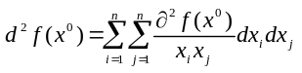 в т. x⁰ є додатньо визначеною квадратичною формою в т. x⁰ відносно змінних dx₁,dx₂..dx_{n} ; точка x⁰ є точкою локального максимуму , якщо d²f(x⁰) є від’ємно визначеною квадратичною формою dx₁,dx₂..dx_{n}.В т.x⁰ ф-я f(x) не має екстремуму якщо d²f(x⁰) є невизн. квадратичною формою dx₁,dx₂..dx_{n}
Приклад :
2=x³+y³-3xy
1)
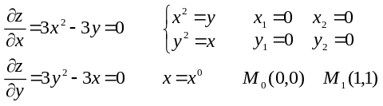
2)
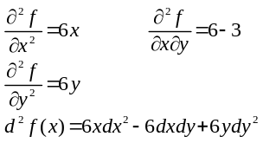
- M₁(0,0)
d²z(M₁)=-6dxdy
A=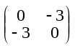 невизначена квадр. форма
M₂(1,1)
d²z(M₂)=6dx²-6dxdy+6ydy²
A=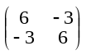
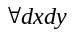
M₂ – лок. мінімум

За умовою f(x)=f(x₁..x_{n}) має стаціонарну точку 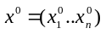, df(x⁰)=0 ; 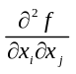неперервні в т. x⁰
Запишемо ф-лу Тейлора 2 порядку в O(x⁰) :
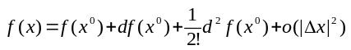
За нашої умови маємо : 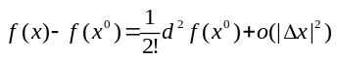
Нехай 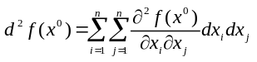 є додатньо визначена квадратична форма відносно dx_{i},dx_{j} .Це означає , що існує такий O(x⁰), в якому d²f(x⁰)>=γ|Δx|² , γ>0 тоді
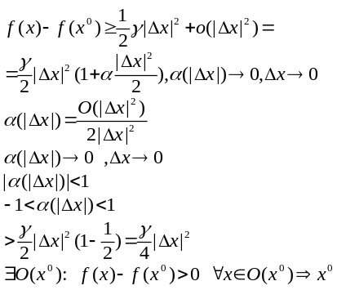

16.§ Умовний екстремум багатьох змінних
Нехай 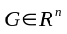 відкрита область в якій задано ф-ю f(x)=f(x₁..x_{n}) та неперервно диференційовані ф-ії g_{j}(x)=g_{i}(x₁..x_{n}) ,де j=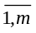 , m<n
Через У позначемо множину точок х таких, що g_{j}(x)=g_{i}(x₁..x_{n})=0 ,де j= , m<n . Ця система m рівнянь наз. рівняннями зв’язку між аргументами x₁..x_{n}
Точка 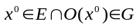 в якій визначена ф-я , в якій виконується рівняння , наз. точкою умовного мін.(макс.) , якщо 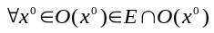 виконується f(x)>=f(x⁰) (f(x)<=f(x⁰)) ; строгого умовного мін.(макс.) , якщо f(x)>f(x⁰) (f(x)<f(x⁰))
геометрична ілюстрація :
f(x,y)=1-x²-y²
рівняння зв’язку : x+y-1=0

(x₀,y₀) – т. умовн. максимума
1
1
1

Знаходження умовн. максимума :
1 Спосіб : Прямий метод
- розв’язуємо систему рівнянь зв’язку g_{i}(x₁..x_{m}..x_{n})=0 j=1,n відносно перших змінних : x₁..x_{m} , виражаючи їх через решту n-m змінних
- знайдені вирази x_{j} , j=1,m підставляємо в f(x)=f(x₁..x_{m}..x_{n}) одержемо ф-ію n-m змінних : x_{m+1},x_{m+2}..x_{n} яку далі досліджуємо на локальний екстремум знайдена точка буде точкою умовн. екстремуму ф-ії f(x)
Система рівнянь g_{j}(x)=0 , j=1,m однозначно має єдиний розв’язок відносно x₁..x_{m} тоді і лише тоді , коли матриця I буде мати ранг , що дорівнює m а частинні похідні неперервні (rang(I)=m)
I=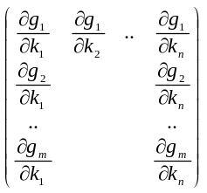
2 Метод . Ф-ії Лагранжа
- складаємо ф-ю 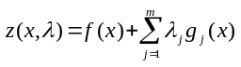
x=(x₁..x_{n}) λ=( λ ₁..λ_{m})
λ_{j} - множники Лагранжа
Необхідна умова існування точки умов. екстремуму ф-ї f(x) при р-нях зв’язку g_{j}(x)=0 j=1,m полягає в тому , щоб частинні похідні ф-ії z(x, λ)=0 по всіх аргументах x і λ
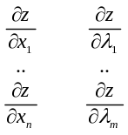
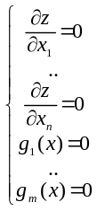 одержимо точку M₀(x⁰,λ⁰)
Позначемо через 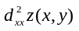 другий диференціал ф-ії z при фіксованих знайдених з-нях λ :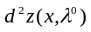 якщо 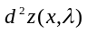 в т. M₀ (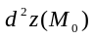) єдодатньовизначена квадр. форма відносно змінних dx_{i} i=1,n ,то M₀ - точка умов. мінімуму , а якщо відємновизначена - умов. макс. Якщо d²Z не визначена квадр. форма , то треба врахувати зв’язок між dx_{i} , для цього р-ння зв’язку формально диференціюють :
x+y=1 dx+dy=0 dy=-dx

Приклад :
f(x,y)=xy x+y-1=0 - рівняння зв’язку
1) x+y-1=0
z(x,y,λ)=xy+ λ(x+y-1)
2) Ст.т. x+y=1
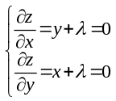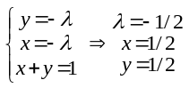
M(1/2,1/2,-1/2)
Z(xy-1/2)=x₁y₁-1/2(x+y-1)
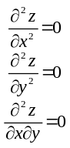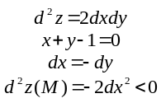
т. M(1/2,1/2) – умовн. макс.
z_{умов.макс.}=z(1/2,1/2)=1/4
В кулю радіуса R вписали прямокутний паралелепіпед найбільшого об’єму
V_{парал.куб} =xyz d=2R
x²+y²+z²=4R²

§ Найб. та найм. з-ння ф-ії в замкненій області
За т.Вейерштраса непер в замкненій обмеженій обл. приймає в ній ф-я макс. і мін. з-ння. Воно може досягатись або у внутр. точці області або на її границі , тому для знаходження макс. і мін.з-ння потрібно :
- Ст. точки ф-ії беручи до уваги ті з них що належать області
- Зн. макс. і мін.з-ння ф-ії на границі області (умов. екстремум)
- У знайдених з-нь ф-ії шуканими будуть макс. і мін.з них
Приклад :
z=x²-2xy-4x+8y
D: рівн-ня границь обл.
x=0 x=1 y=0 y=2

A
D
0
C
R

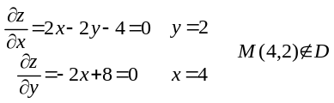
розглянемо ф-ію вздовж границі
OA:
y=0 0<=x<=1
z=x²-4x z/=2x-4=0 x=2
z(0)=0 z(1)=-3
OC:
x=0 0<=y<=2
z=8y z/8>0
z(0)=0 z(2)=16
CB:
y=2 0<=x<=1
z=x²-8x+16 z/=2x-8<0
z(0)=16 z(1)=9
AB:
x=1 0<=y<=2
z=6y-3 z/=6
z(0)=-3 z(2)=9
maxZ(x,y)=16 в т.(0,2)
minZ(x,y)=-3 в т.(1,0)

Зауваження :
в конкретних практ. задачах множники Лагранжа мають досить змістовну інтерпретацію ; в задачах механіки – реакцію зв’язків ; в задачах матем. економіки – ціни на товари в-тва

17Тема:Кратні інтеграли
§ Задача про масу матер. плоскої пластини
Нехай задано плоску пластину з розподіленою на ній делкою масою , густина розподілу : ρ= ρ(x,y)
Довільним способом ділемо частину на n частин , площина елем. част. ΔS_{i} i=1,n

D_{i}(ξ_{i},μ_{i})

На кожній з елементарних ділянок D_{i} довільним способом беремо точку і вважаємо кожну ділянку однородною з густиною розподілу маси : ρ(M_{i})=ρ_{i}(ξ_{i},μ_{i}) тоді маса кожної елемент. ділянки визначається добутком ρ(M_{i})ΔS ; шукана маса 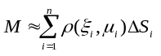 .Збільшуючи число елем. ділянок так , щоб найб. з діаметрів λ=maxd(D_{i})→0 одержимо точне значення :
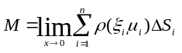
d(D)=supp(M₁M₁) (M₁M₁)D

§ Обчислення об’єму циліндроїда
Циліндроїдним тілом наз. така множина точок G={(x,y,z)| (x,y)D , 0≤z≤f(x,y)}

Область D ділемо довільним способом на n елем. частин . Площу кожної позначимо ΔS .Відповідним чином циліндроїд розділиться на n елем. об’ємів. Довільним способом кожній елем. ділянці D_{i} вибираємо точку (ξ_{i},η_{i}) знаходимо f(ξ_{i},η_{i}) і кожен елем. V замінюємо паралелепіпедом основа якого область D_{i} площі ΔS_{i} , а висота f(ξ_{i},η_{i})
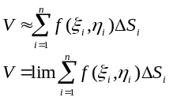

§ Поняття подвійного інтегралу від ф-ії 2х змінних
Нехай f(x,y) задано в замкненій обмеженій області D, границя якої кусково гладка , неперервну в цій обл. Область D є проекцією графіка ф-ії z=f(x,y) на площину xOy
D

- Нехай I - довільне розбиття області D на n елем. частин D_{i} , площі яких ΔS_{i} i=1,n .Діаметр розбиття T- є макс. з діаметрів областей T=maxd(D_{i}) i=1,n diamT=max(D_{i})=λ
- В кожній з областей D_{i} вибираємо точки довільним чином (ξ_{i},η_{i})D_{i} і знаходимо f(ξ_{i},η_{i})
- Складемо суму добутків f(ξ_{i},η_{i})ΔS 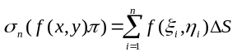
Цю суму називають двовимірна інтегральна сума Рімена для ф-ії f(ξ_{i},η_{i}) в області D
Озн.
Число I наз. границею інтегральної суми I=limσ_{n}(f,T) якщо 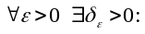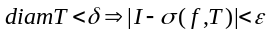 при будь-якому виборі точок (ξ_{i},η_{i})
Озн.
Подвійним інтегралом від ф-ії f(x,y) по області D називається границя інт. суми Рімена при умові , що вона не залежить від розбиття і вибору точок , при λ→0 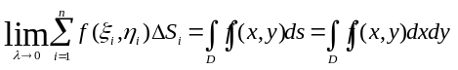
ΔS_{i} - елем. площі
dxdy - диферент. площі

З геом. точки зору при f(x,y)>=0 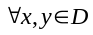 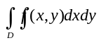визначає об’єм циліндричного тіла , основою якого служить область D площини xOy, зверху обмеженого поверхнею z=f(x,y), а з боків – циліндричною поверхнею , твірна якої || осі z, а направляючою служить границя області D
1
D
z=f(x,y)

V=
З фізичної точки зору 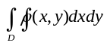 визначає масу плоскої пластини , якщо ф-я ρ(x,y) це є густина розподілу цієї маси по пластинці
Необхідною умовою існування є обмеженість ф-ії в області .
Ф-ю для якої існує подв. інтеграл по обл.
Функцію називають інтегрованою в області якщо ф-ія неперервна в замкненій обмеженій області , то вона інтегрована в цій області (достатня умова)
Властивості подвійних інтегралів
1.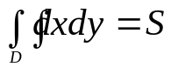 , S – площа області D
2.лінійність інтегралу
а)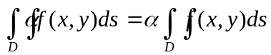
б)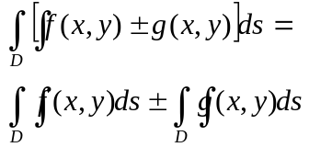
3.аддитивність
якщо f(x,y) інтегр.в D і D=D₁ U D₂
D₁,D₂ – не мають спільних внутр.точок , то
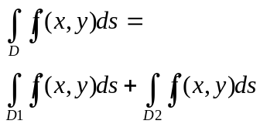
4.монтонність інтегралу
якщо для інтегруваних в D ф-ій f(x,y) : g(x,y) виконується f(x,y)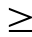g(x,y)
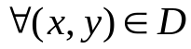 , то
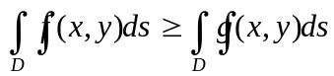
Якщо f(x,y)0 f(x,y)D то
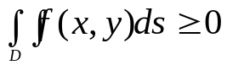
5.оцінка модуля інтегралу
Якщо f(x,y) інтегр. в D , то 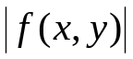 інтегр в D і має місце
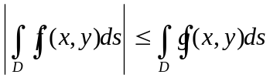
6.теорема про середнеє
якщо ф-ія неперервна в D,то існує в точка
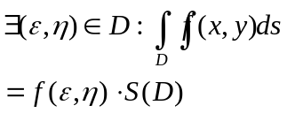
7.якщо ф-ії інтегровані в D то і f(x,y)*g(x,y) інтегровані в D

